1.修改基本信息
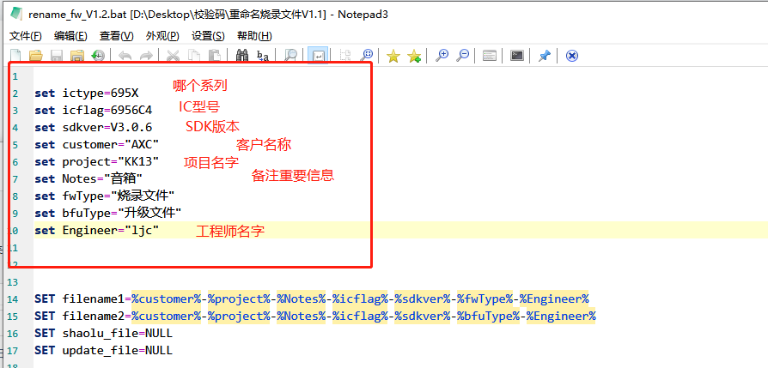
2.根据项目情况三个选一个
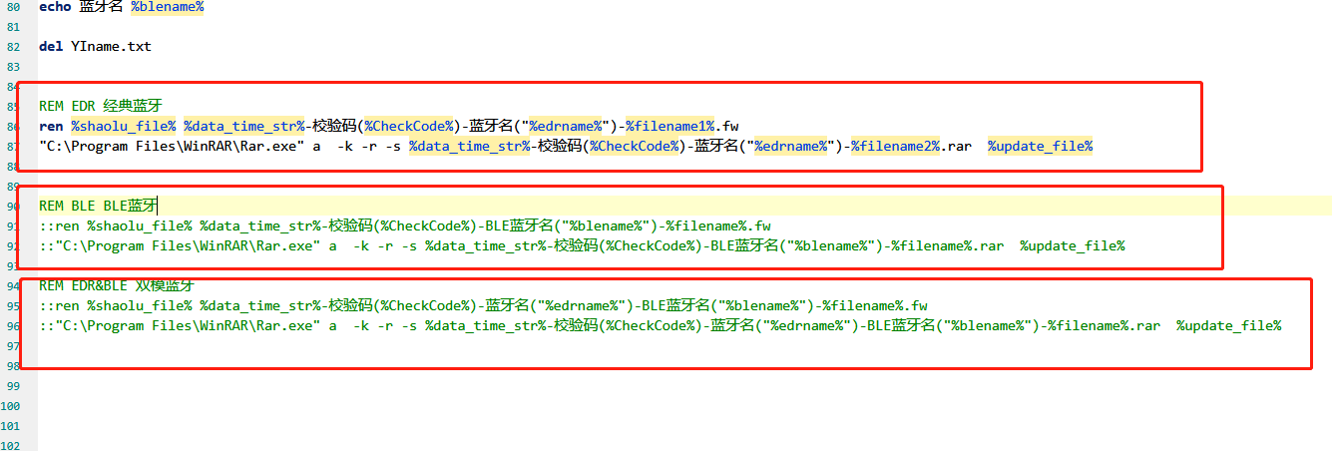

- 添加新系列
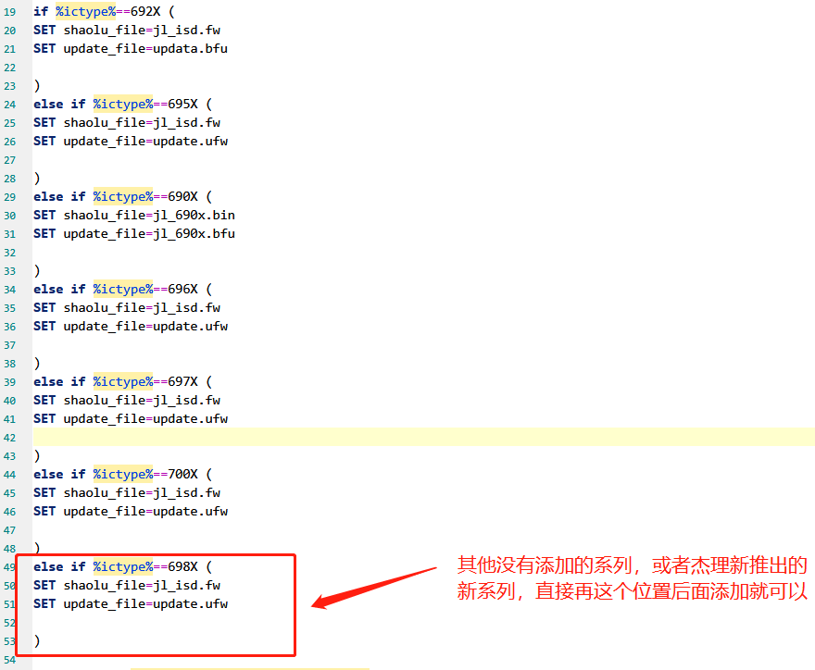
- 没有安装RAR压缩软件的，自行安装，把目录添加进来。
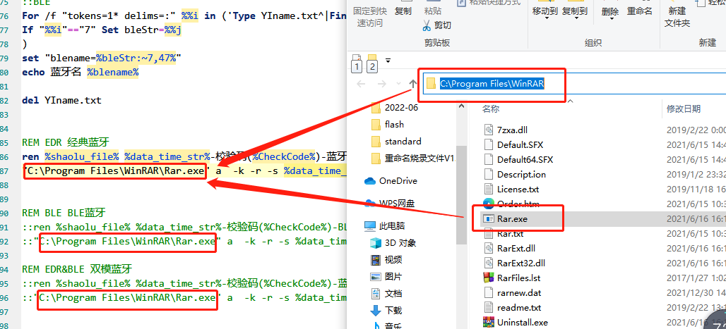
- 复制2个文件到相应的目录里后，双击就可以按照固定格式命名了，例如695系列
